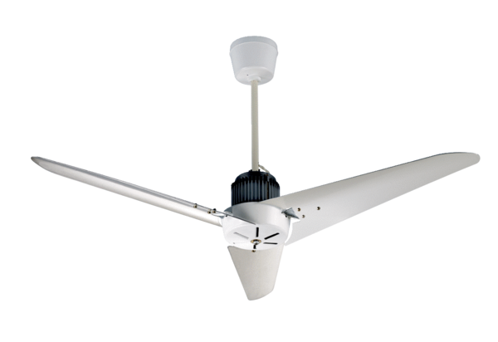EC 140 BVerpackungseinheit: 1 StückSortiment: C
Artikelnummer: 0088.0176Hersteller: MAICO

